**3E - Mme Sicot**

**HISTOIRE DES ARTS : *Persépolis* de Marjane Satrapi**

**Étude de deux planches situées à la fin du tome 1.**

**Introduction :**

**- La présentation générale de l'œuvre :** titre, genre, auteur. Quelques mots sur l'auteur + la période de sa vie racontée du tome 1 au tome 4. Signification du titre *Persépolis.*

**-** **La** **présentation de l'extrait** : situation dans l'œuvre, présentation des personnages. Expliquez bien qui est Anouche. Quand Marjane l'a-t-elle rencontré ? Quel âge avait-elle alors ? Résumez bien ce qui se passe dans l'extrait choisi (pourquoi l'oncle a été arrêté + le droit à une seule visite de 10 minutes en prison …)

→ Vous devrez nécessairement faire référence au **contexte historique** : Téhéran en 1979 (le renversement du Shah, l'instauration de la république islamique et ses conséquences). Voir vos recherches personnelles.

NB : Préciser que vous allez étudier les 2 planches + leur adaptation dans le film d'animation (date ? réalisateurs?)

**- L'énoncé de votre problématique :** la/les question(s) auxquelles vous vous proposez de répondre dans votre exposé. Ex : En quoi la bande-dessinée et le film d'animation offrent-ils deux visions différentes d'un même événement particulièrement marquant dans la vie de Marjane ?

**- L' annonce du plan.**

**Voici quelques vignettes précédant l'extrait choisi. Elles peuvent vous aider pour présenter l'oncle Anouche.**

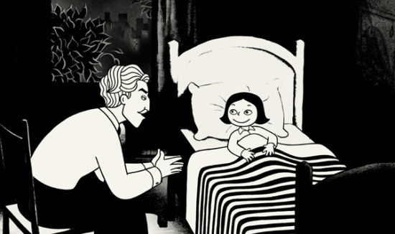 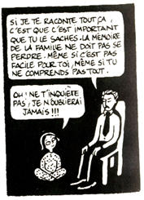 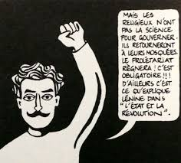

*La rencontre avec Anouche. L'optimisme d'Anouche après les élections.*

**I. Description et analyse des deux planches de la bande-dessinée :**

**I.1. La description des deux planches :**

**Votre description doit être organisée. Evitez de faire une succession de remarques désordonnées.**

**a)** Commencez par décrire les deux planches dans leur ensemble :

→ opposition entre la première et la deuxième planche (avant/pendant la visite + changements de lieux → fond blanc / fond noir )+ ellipse temporelle entre les deux.

→ le graphisme (= le style du dessin): manuel p. 42. Comment les lieux sont-ils suggérés ? Mise en valeur des personnages.

→ L'autobiographie en bande-dessinée : moments du souvenir (les bulles) / moments de l'écriture (les cartouches).NB : Il n'y a pas de cartouche sur ces deux planches : quel est l'effet produit ?

**b)** Description de la première planche : avant la visite

- Nombre de bandes, nombre de vignettes + leur taille

- Décrivez les changements de plans + les angles de vue qui vous semblent importants.

- N'oubliez pas les dialogues…

- Quels sentiments successifs Marjane éprouve-t-elle ? Appuyez-vous sur ses pensées (phrase injonctive de la 1ère vignette), ses expressions.

NB : Décrire avec précision la dernière vignette : l'angle de vue et l'effet produit.

**c)** Description de la seconde planche : la visite.

**I.2. L'analyse : pourquoi Marjane a-t-elle choisi de raconter cet événement ?**

**1.** Selon vous, pourquoi Marjane a-t-elle été choisie par son oncle pour lui rendre visite en prison ? Que représente Marjane à ses yeux ?

**2**. Quel message lui transmet-il ? Appuyez-vous sur le dialogue. Quel temps utilise-t-il ? Quels types de phrases ?

**3**. Pourquoi peut-on dire que cette visite marquera Marjane à jamais ? → Montrez que c'est un événement fondateur pour sa personnalité. Appuyez-vous sur des passages postérieurs de la bande-dessinée (tomes 2 à 4).

NB : L'oncle Anouche est un homme intègre (= fidèle à ses convictions).

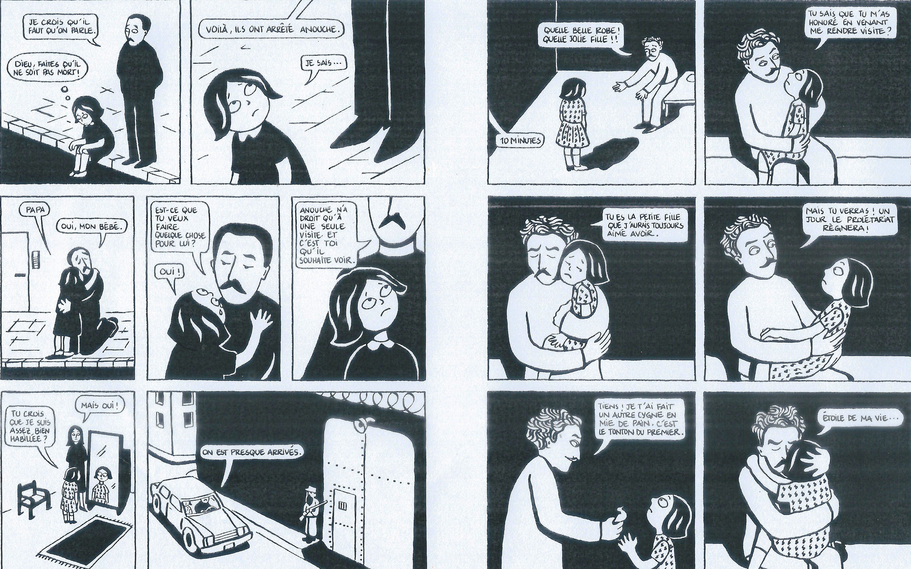

**II. Comparaison de cet extrait de la BD et de son adaptation en film d'animation :**

**II. 1. Description :**

- Quelles scènes ont été enlevées ou ajoutées par rapport à la bande-dessinée ?

- Comment la prison apparait-elle de l'extérieur ?

- Décrivez les différents plans utilisés à l'intérieur de la prison.

- À quoi voyez-vous que la narratrice adopte le point de vue de l'enfant dans cette séquence ? Appuyez-vous notamment sur les cadrages et les angles de vue choisis lorsque Marjane suit le geôlier dans le couloir de la prison.

- Quels sentiments successifs Marjane éprouve-t-elle ? Appuyez-vous sur ses attitudes et ses expressions.

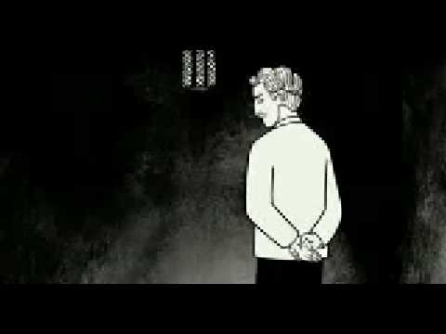 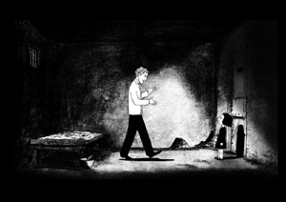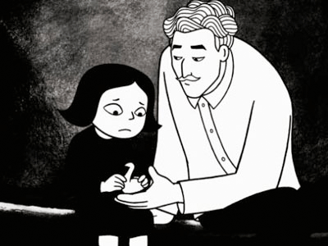

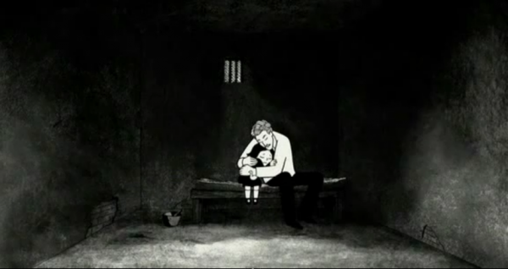

**II. 2 Comparaison de cette séquence avec les planches de la bande-dessinée.**

- Montrer qu'il s'agit d'une véritable adaptation et non pas seulement d'une mise en mouvement des vignettes.

- Qu'est-ce que l'adaptation apporte de plus selon vous ? Quels sont les effets produits sur le spectateur ?

**Conclusion :**

- Répondre à la question posée dans votre introduction.

- Élargir votre réflexion sur la portée de cette bande-dessinée.

- Pourquoi avez-vous choisi de présenter cette œuvre ?

- Pouvez-vous établir des liens entre ce livre et d'autres œuvres étudiées au cours de l'année ? (textes, tableaux, films etc.)